Introducción a Terraform y Salt Project
Unidad 02. Caso práctico 02

Autor: Sergi García
Actualizado Marzo 2026

Licencia


Reconocimiento - No comercial - CompartirIgual (BY-NC-SA): No se permite un uso comercial de la obra original ni de las posibles obras derivadas, la distribución de las cuales se ha de hacer con una licencia igual a la que regula la obra original.

Nomenclatura
A lo largo de este tema se utilizarán diferentes símbolos para distinguir elementos importantes dentro del contenido. Estos símbolos son:

📖 Importante

❕ Atención

💬 Interesante
Índice
🔥 Proyecto: Windows 10 VM local con Vagrant y Terraform 3
📘 1. Explicación: ¿Qué haremos en este caso práctico? 3
🎯 2. Objetivo 3
🗂️ 3. Estructura del proyecto 3
🚀 4. Despliegue paso a paso 4
✅ Requisitos previos 4
📦 Descarga del proyecto 4
🚀 5. Ejecución paso a paso 5
🔐 Acceso a la máquina virtual vía “Escritorio remoto” 7
🧼 Limpieza 7
🧠 6. Explicación del flujo 8
🧩 Resultado final 8
📄 7. Detalles del contenido de los ficheros 8
📄 main.tf 8
📄 Vagrantfile 9

Unidad 02 - Caso práctico 02

🔥 Proyecto: Windows 10 VM local con Vagrant y Terraform

📘 1. Explicación: ¿Qué haremos en este caso práctico?
En este caso práctico aprenderemos a provisionar una máquina virtual de Windows 10 de forma completamente automatizada utilizando Terraform junto con el provider de Vagrant, que a su vez empleará VirtualBox como hipervisor local.
Terraform actuará como orquestador declarativo, encargándose de crear y gestionar la máquina virtual a partir de los ficheros de configuración (main.tf y Vagrantfile). Gracias a esta integración, podremos desplegar un entorno Windows funcional con un solo comando (terraform apply) y eliminarlo fácilmente cuando ya no se necesite (terraform destroy).
La máquina virtual creada incluirá:
- 💻 Sistema operativo: Windows 10 (versión de evaluación).
- 🔌 Acceso remoto habilitado (RDP) en el puerto 3389, permitiendo conectarse desde herramientas como Remmina o mstsc.
- ⚙️ Configuración reproducible de hardware (CPU, RAM, red) definida en el Vagrantfile.
Con este ejercicio consolidaremos conceptos clave sobre la provisión de entornos locales con Terraform y su integración con herramientas de virtualización. Además, aprenderemos buenas prácticas como el uso de hashes para detectar cambios en configuraciones y la lectura de outputs para obtener información útil (como los puertos abiertos o las credenciales de acceso).
El resultado será una VM de Windows 10 totalmente funcional, accesible mediante Escritorio Remoto (RDP)

🎯 2. Objetivo
Desplegar, mediante Terraform y el provider de Vagrant, una máquina virtual local con:
- 💻 Sistema operativo: Windows 10 (evaluación)
- 🔌 Acceso por Escritorio Remoto (RDP) en el puerto 3389
- 📦 Provider: Vagrant + VirtualBox
- 🔧 Orquestación declarativa: configuración del entorno desde Terraform

🗂️ 3. Estructura del proyecto
UD02CasoPractico02/
├── main.tf # Código Terraform con provider Vagrant
├── Vagrantfile # Configuración de la máquina virtual

🚀 4. Despliegue paso a paso

✅ Requisitos previos
Para ejecutar este caso práctico correctamente, debes contar con los siguientes componentes instalados y configurados en tu sistema:
- Terraform
- Vagrant
- VirtualBox (En el caso práctico se ha usado VirtualBox 7.2.2 con “Extension pack” instalado.
Además, tu sistema debe cumplir con los siguientes requisitos de hardware y virtualización:
- 🔧 Soporte de virtualización activado en BIOS/UEFI:
  - Intel VT-x (Virtualization Technology) o AMD-V (AMD Virtualization)
- 🧠 Si estás dentro de una máquina virtual (por ejemplo, usando VirtualBox, VMware, Hyper-V o Proxmox):
  - Asegúrate de que la virtualización anidada esté activada (nested virtualization)
  - De lo contrario, VirtualBox no podrá crear VMs dentro de la VM anfitriona ❌
ℹ️ Si usas Windows como host, puedes verificar que VT-x o AMD-V esté activo desde el Administrador de tareas → Rendimiento → CPU.
En Linux puedes usar:
egrep -wo 'vmx|svm' /proc/cpuinfo
💡 Verificación de herramientas
Asegúrate de que todo esté correctamente instalado ejecutando estos comandos en una terminal:
terraform version
vagrant --version
vboxmanage --version
🛠️ Si alguno de estos comandos falla o devuelve error, revisa la instalación o permisos del sistema.

📦 Descarga del proyecto
- Descarga los archivos correspondientes a este caso práctico, asegurándote de mantener la estructura de directorios descrita en el punto anterior.
- Una vez descargados, abre una terminal y sitúate en el directorio raíz del proyecto (donde se encuentra el archivo main.tf).

🚀 5. Ejecución paso a paso
Inicializa el proyecto mediante la orden:
terraform init
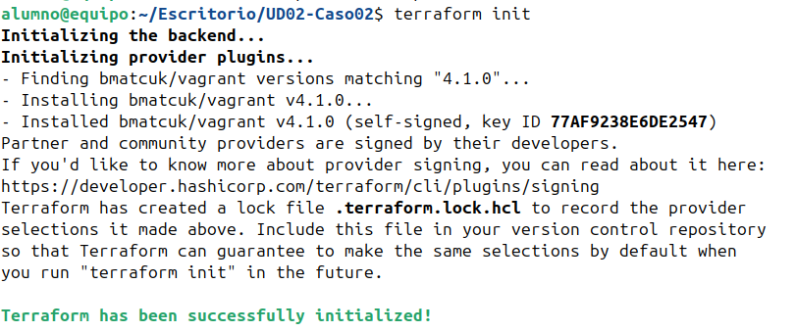
Nota importante antes de hacer “terraform apply”: es posible durante el proceso de “terraform apply” haya problemas con la descarga de la “Vagrant box”, especialmente en entornos educativos donde a veces el ancho de banda es limitado, está capado, etc.
Si quieres mitigarlos, una opción es descargar manualmente la “Vagrant box” antes de usar el comando “terraform apply”.
Puedes descargar la “Vagran box” con el comando:
vagrant box add gusztavvargadr/windows-10 --provider virtualbox

Tras ello y con la “Vagrant box” ya en nuestro sistema aplicamos la infraestructura:
terraform apply
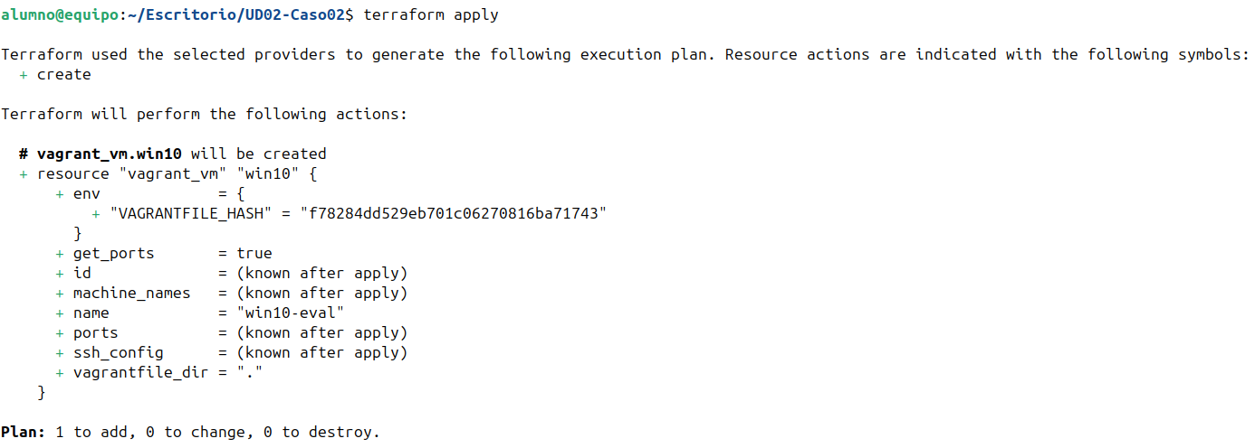Si no has descargado antes la “Vagrant box”, deberás esperar unos minutos mientras Vagrant descarga la Vagrant Box (pesa varios GB).
Espera a que se cree y levante la VM. Una vez finalizado, veremos la máquina lanzada por VirtualBox
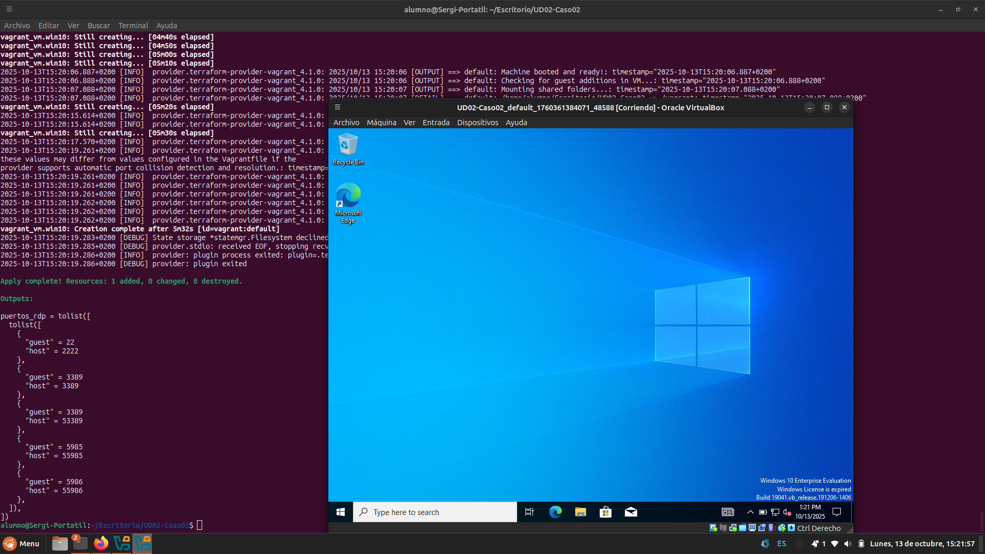
Una vez finalice, podrás conectarte a la máquina virtual por Escritorio Remoto (RDP) usando:
- Host: localhost
- Puerto: 3389
- Usuario: vagrant
- Contraseña: vagrant

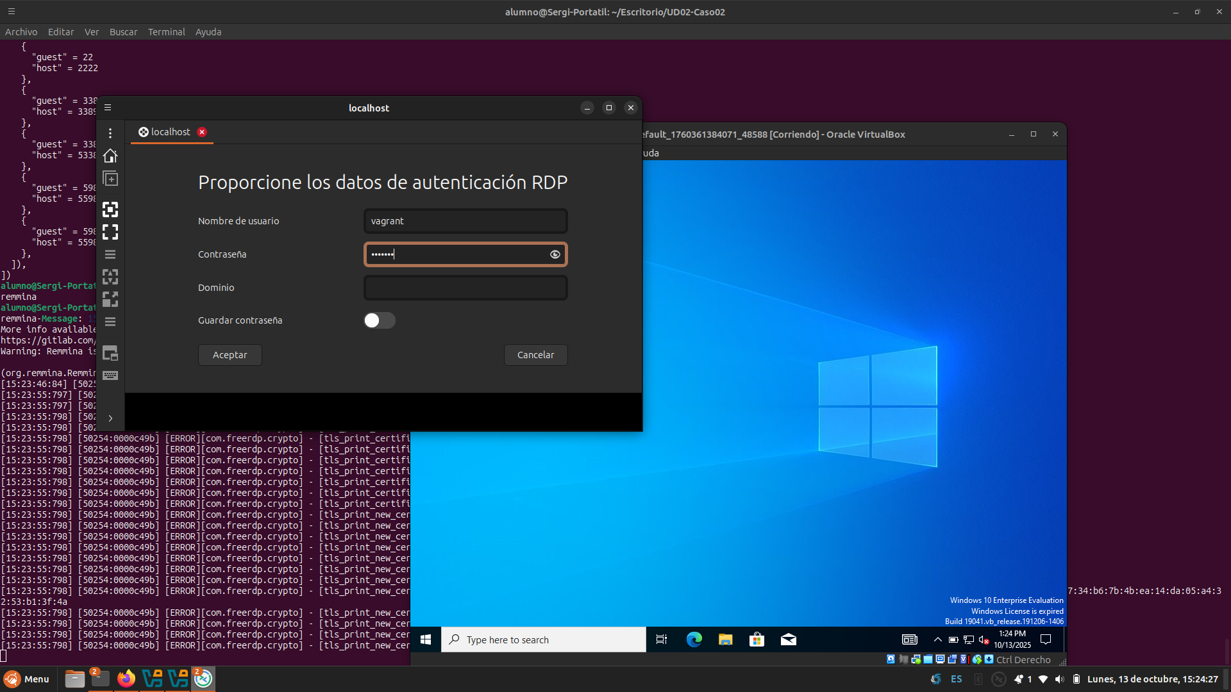
y una vez conectado con Remmina vía RDP:
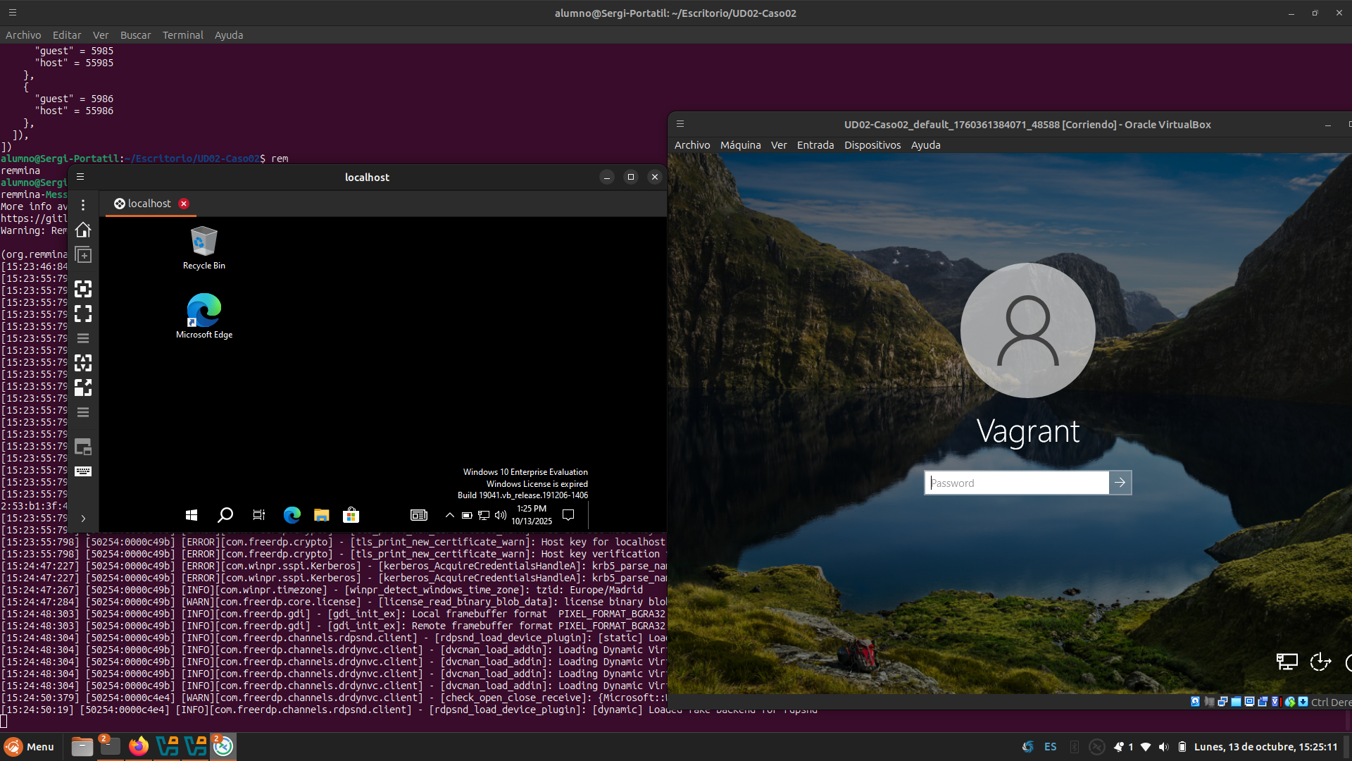
🧪 También puedes ver los puertos mapeados con:
terraform output puertos_rdp

🔐 Acceso a la máquina virtual vía “Escritorio remoto”
Una vez aplicada la infraestructura:
- Abre tu cliente RDP (en Windows, usa mstsc, en Linux remmina o freerdp)
- Conéctate a: localhost:3389
- Credenciales:
  - Usuario: vagrant
  - Contraseña: vagrant
🧪 También puedes acceder a logs con:
vagrant global-status

🧼 Limpieza
Cuando termines el laboratorio, puedes destruir todos los recursos creados con la orden:
terraform destroy

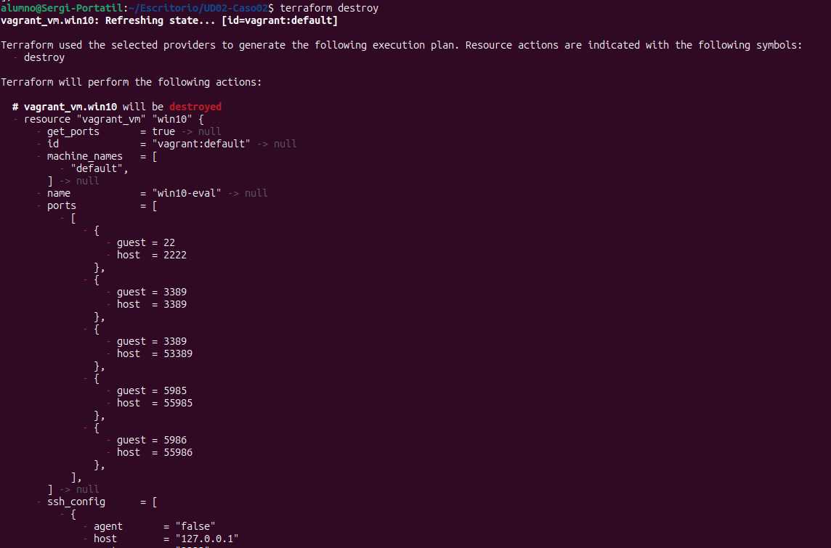

🧠 6. Explicación del flujo
- Terraform actúa como orquestador del provider Vagrant.
- Vagrant usa VirtualBox para levantar una VM con Windows 10.
- El archivo Vagrantfile define la configuración exacta de la VM.
- El output puertos_rdp permite inspeccionar cómo se accede a la máquina.

🧩 Resultado final
✅ Terraform despliega una VM Windows 10 completamente funcional.
✅ Puedes conectarte por RDP sin configurar nada más.
✅ Toda la infraestructura es reproducible con “terraform apply”.
✅ Se integra perfectamente con flujos declarativos y locales.

📄 7. Detalles del contenido de los ficheros

📄 main.tf
# 🎛️ Declaramos que se usará el provider "vagrant", publicado por "bmatcuk"
terraform {
required_providers {
vagrant = {
source = "bmatcuk/vagrant" # Fuente del provider en el Registry
version = "4.1.0" # Versión fija del provider
}
}
}
# 🔌 Activamos el provider vagrant (no necesita configuración extra)
provider "vagrant" {}
# 💻 Recurso que representa la VM de Windows 10
resource "vagrant_vm" "win10" {
name = "win10-eval" # Nombre visible en VirtualBox y vagrant global-status
# 💡 Este valor hace que la VM se regenere si el archivo Vagrantfile cambia
env = {
VAGRANTFILE_HASH = md5(file("${path.module}/Vagrantfile"))
}
# ⚠️ Activamos la lectura de puertos para exponerlos como output
get_ports = true
}
# 📤 Output que muestra los puertos disponibles (como el RDP 3389)
output "puertos_rdp" {
value = vagrant_vm.win10.ports
}

📄 Vagrantfile
Vagrant.configure("2") do |config|
# 💻 Box pública de Windows 10 (versión de evaluación)
config.vm.box = "gusztavvargadr/windows-10"
# 📡 Usamos WinRM como protocolo de comunicación (requerido por Windows)
config.vm.communicator = "winrm"
# 🔁 Mapeamos el puerto RDP 3389 de la VM al host local (mismo puerto)
config.vm.network "forwarded_port", guest: 3389, host: 3389
# 🧰 Configuramos recursos de hardware con VirtualBox
config.vm.provider "virtualbox" do |vb|
vb.gui = true # Mostrar la GUI (entorno gráfico)
vb.memory = 2048 # Asignar 2 GB de RAM
vb.cpus = 1 # Asignar 1 CPU
end
end

